河南理工大学材料专业知识竞赛
---第八届“恒宇杯”金相技能大赛的报名通知
各位同学：
由教育部高等学校材料类专业教学指导委员会主办的全国大学生金相技能大赛，自2012年起，已连续举办了十届，在国内产生了极大的影响，是我国材料、机械等相关专业本科知识技能的重要竞赛。根据大赛赛制，面向全国所有本科院校开展，实行校内预赛、全国复赛和决赛的竞赛制度, 2020年金相技能大赛已经列入国家级大学生专业知识竞赛。应此要求，河南理工大学将于近期（视疫情情况拟定于2022年4月30日）举办本科专业知识与技能竞赛——第八届“恒宇杯”河南理工大学金相技能大赛，获奖选手将取得河南省大学生金相技能大赛和全国大学生金相技能大赛复赛资格，并由材料学院本科生学科专业竞赛奖励基金委员会及武义恒宇仪器有限公司资助。
一、比赛命题
本届大赛选手操作时间为30 min，样品为10 mm圆柱状20#钢，需要完成打磨、抛光、侵蚀和显微观察。
二、比赛办法与相关规定
(1) 参赛选手需在开赛前30分钟到达检录处凭学生证签到，领取样品并选取金相砂纸；开赛前10分钟尚未到达检录处的选手视为弃权。
(2) 开赛前2分钟左右，选手在工作人员引导下进入磨样室；在工作人员宣布开始后即可开始比赛。
(3) 选手需在30分钟内对样品的指定端面 (未刻有样品编号的一端) 完成磨制、抛光、浸蚀、显微镜观察等工序，最终制备出供评委评分的样品。
(4) 比赛结束前5分钟，工作人员将予以提醒。
(5) 工作人员宣布比赛结束时，所有选手应立即停止操作，并将样品交给工作人员。
(6) 评审委按照《全国大学生金相技能大赛评审工作条例》以及本规则附件中给出的评分标准评分。
在比赛过程中，选手需遵守以下规定：
(1) 选手不得携带任何自备的辅助实验工具 (包括耗材、器皿等) 进入赛场。
(2) 选手必须在规定时间内完成预磨、抛光及腐蚀和显微镜观察等三部分操作。缺少任何一部分操作都将被扣除相应的操作分。
(3) 比赛提供若干型号的干磨砂纸供选手选用，选手需在签到处一次性选择、领取砂纸。每位选手最多只能选择6张砂纸。进入磨样室后，选手不得要求补领或换领砂纸。
(4) 选手以手磨进行预磨，但不允许在加水条件下进行手磨。
(5) 抛光布由工作人员在赛前统一安装。比赛过程中，如因操作不当等原因导致抛光布破损，选手可向工作人员申请更换抛光布，但不另行补时 (不扣分)。
(6) 选手在领取样品时如遇样品表面存在明显缺陷，经现场监督人员同意后可以更换样品，进入磨样室后即不得要求更换样品。比赛过程中样品丢失，可以申请领用新样品继续比赛，但不另行补时，且每更换一次样品需扣5分。
(7) 在因设备故障、其他选手影响等非本人因素导致比赛受到严重干扰时，选手应继续比赛 (不另行补时)。
(8) 选手在比赛场地内不得拨打和接听电话，不得喧哗。
三、报名条件
全校材料类专业及具有金属工艺学、机械工程材料、工程材料等相关专业知识的大二、大三学生。
四、报名方式与时间
报名时间：4月21日~27日；
报名方式：以班级形式，将附件2报名表发送至邮箱：wangyouchao@hpu.edu.cn；
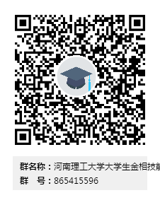
报名同学请加入河南理工大学大学生金相技能大赛QQ交流群：865415596；

联系人及电话：王有超 15803911363
王昭龙 15538929921

河南理工大学材料科学与工程学院
2022.04.20

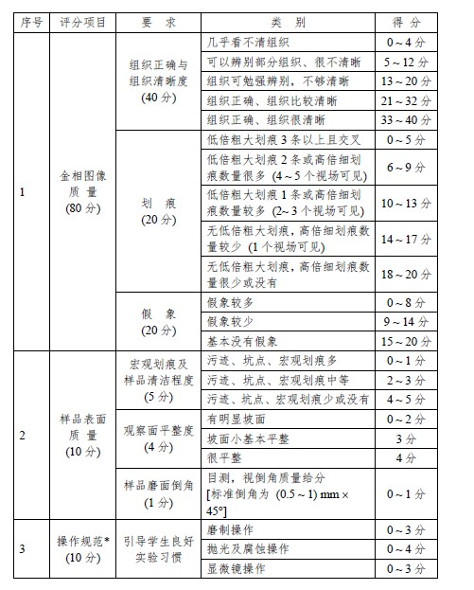
附件1：全国大学生金相技能大赛评分标准
“操作规范”部分评分办法
现场操作扣分标准(按预磨、抛光及腐蚀、显微镜观察三个环节分别评定；每一环节出现以下每类情况只扣分一次)：
(1) 可能导致身体受到伤害的操作 (如用手直接接触腐蚀液、机磨时样品放置位置不正确、样品飞出等) 最多扣 3 分；
(2) 可能导致设备、仪器损坏的操作 (如机磨时不加水、湿手操作显微镜等) 最多扣 2 分；
(3) 可能导致耗材、能源等不合理消耗的操作最多扣 1 分；
(4) 不良操作习惯 (如操作结束后未收拾工作台面、耗材随手乱扔等) 最多扣 1 分。
与现场操作相关的其他扣分
(1) 比赛过程中占用他人工位，根据对他人操作的影响程度大小扣 1 ~ 3 分；
(2) 未穿着比赛服进入赛场扣 1 分；
(3) 选手在刻有编号的端面上进行磨制导致样品编号无法识别的，成绩计为零分；
(4) 在宣布比赛结束后仍未停止操作并离开工位的，样品不送交评委评分，选手成绩记为零分。

附件2：
第八届河南理工大学金相技能大赛报名表
序号 | 学院 | 姓名 | 性别 | 学号 | 专业班级 | 联系方式 | 备注
1
2
3
 |  | ……

